教学计划调整申请
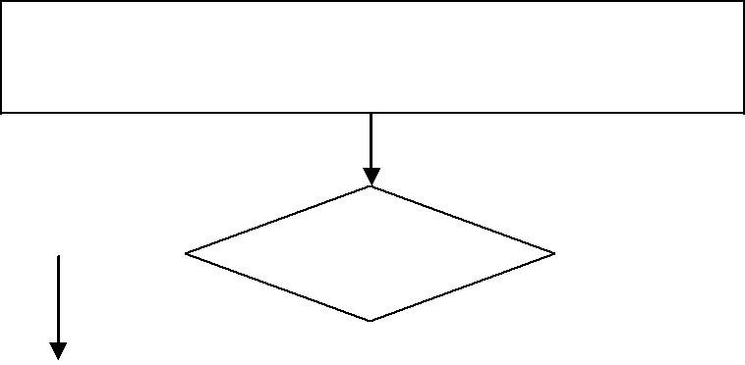

各院系在每学期 11 周之前提交计划调整申请表（一式二份），签字盖章后交教务处

 |  | 教务处审核
通过 |  |  |  | 不通过
 |  |  |  |  | 不做调整
教务处处长审核签字并加盖公章
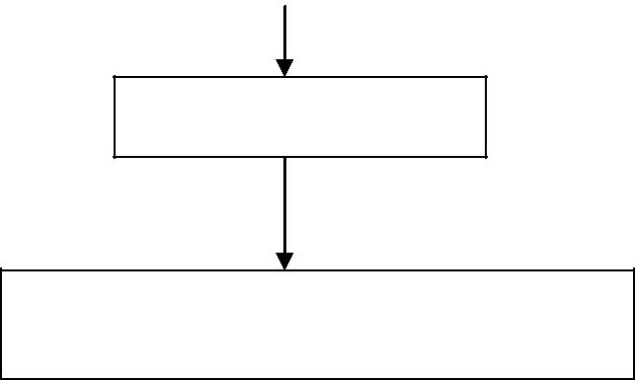

学院主管院长审批签字

审批通过后由院系教学秘书录入教务系统，创建教学任务

